Ferrand Antoine
Ten Cate Jonas

Jeu vidéo de plateforme JavaFX : Run With The Death

I-Présentation général du jeu

Run With The Death est un jeu de plates-formes en deux dimensions qui se joue à 2 joueurs sur le même ordinateur. Chacun contrôle un personnage différent, qui peut se déplacer, sauter et esquiver les obstacles. Le but du jeu consiste à parcourir le niveau plus rapidement que son adversaire en ramassant le plus de pièces possibles durant le chemin.

Pour ajouter de la difficulté au jeu, les niveaux seront parsemés d’obstacle pouvant tuer les joueurs tels que des piques ou des flammes. Lorsqu’un joueur meurt, il ne perd pas de vie mais il est ramené au début du niveau, ce qui le pénalise aussi puisque l’objectif principale est d’atteindre la fin le premier.

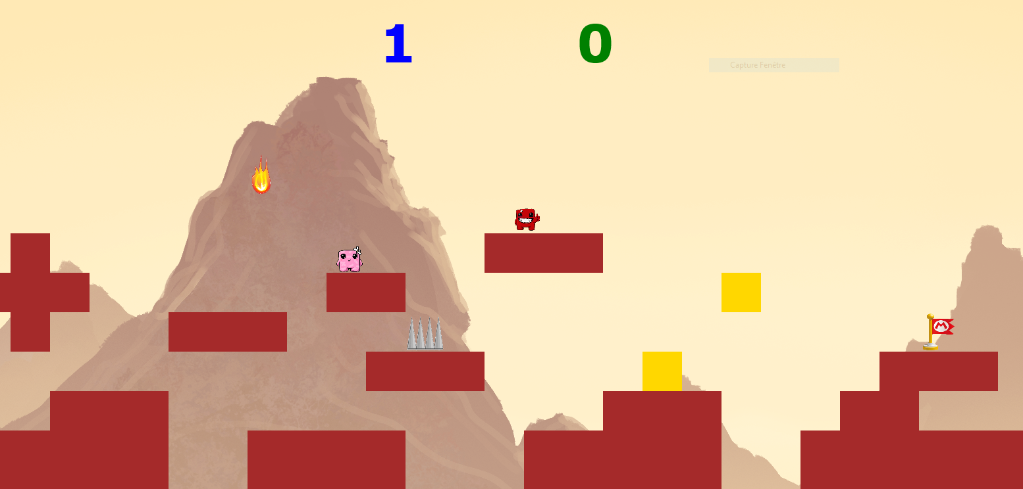

II – Les déplacements

Les deux joueurs commencent la partie tout à gauche du niveau. Des murs invisibles les empêchent de sortir de la zone de jeu. Ils peuvent se déplacer en utilisant les flèches du clavier pour le joueur 1 et les touches « ZQSD » pour le joueur 2. Ils peuvent aussi sauter et se diriger vers le bas (flèche du bas ou la touche « S ») quand ils sont en l’air pour retomber plus rapidement. Ils ont également la possibilité de faire du «wall-jump», une technique qui consiste à sauter de mur en mur en s’agrippant aux parois.
Enfin, une technique plus avancée consiste à effectuer un saut suivit immédiatement d’une charge vers le bas puis d’un nouveau saut afin de créer un « super-saut » qui permet au joueur d’aller plus haut.

III – La caméra

Les niveaux sont assez courts, nous évitant de diviser la caméra en deux, même lorsque les joueurs sont éloigné. En effet, cela nous aurait pris énormément de temps à faire. Cependant, afin d’y voir le plus clair possible, la caméra suit le joueur le plus derrière sur l’écran afin de rester le plus centré possible sur les personnages. Évidemment, ce n’est qu’une simulation de caméra crée par la création de 2 roots, une contenant tous les éléments du jeu, une ne contenant que les personnages et les plateformes sur lesquels les déplacements des joueurs s’effectuent. Ainsi, lorsqu’on déplace la première root, tout se déplace, donnant l’illusion d’une caméra.

IV – Le menu
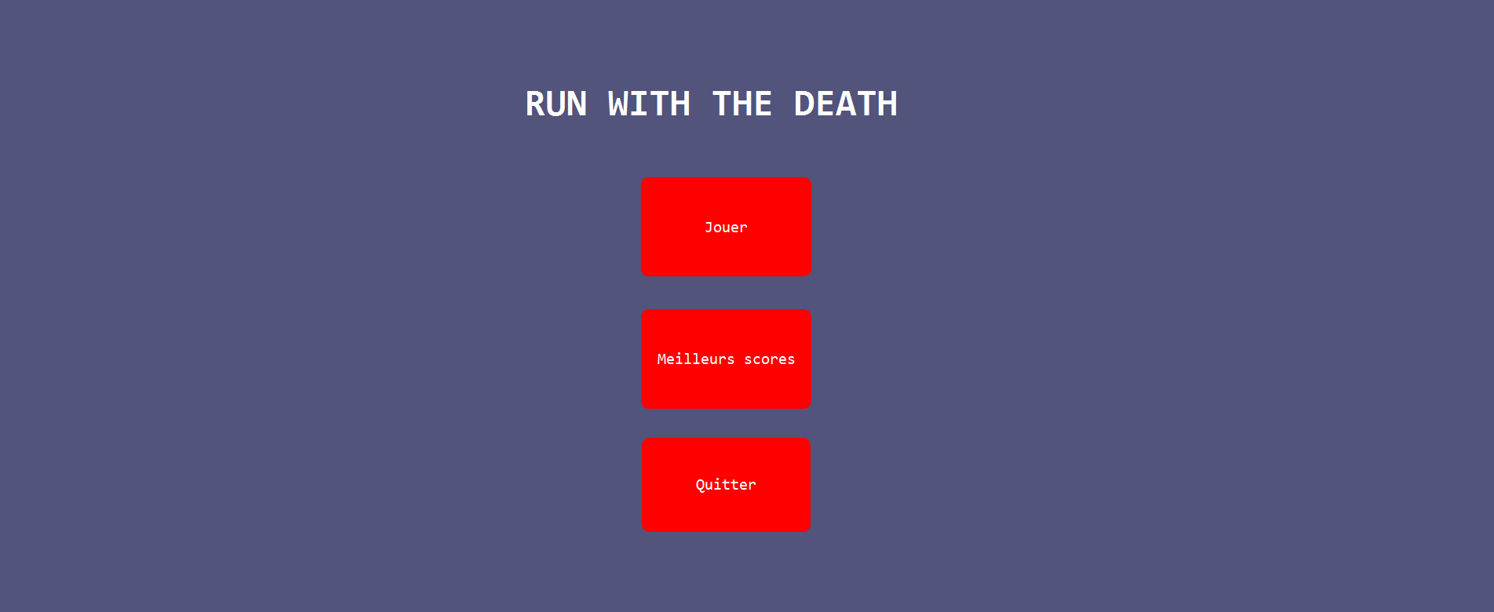
Le menu principale la première vue, lancée directement par le main au démarrage de l’application (les autres vues étant gérées par les controllers). Il permet tout simplement d’accéder aux différentes fonctionnalités de l’application. Il est muni de trois boutons, le premier lançant la partie, le deuxième ouvrant le tableau des meilleurs scores (plus de détails ci-dessous) et le troisième permettant de fermer le jeu.

V – Fin de la partie

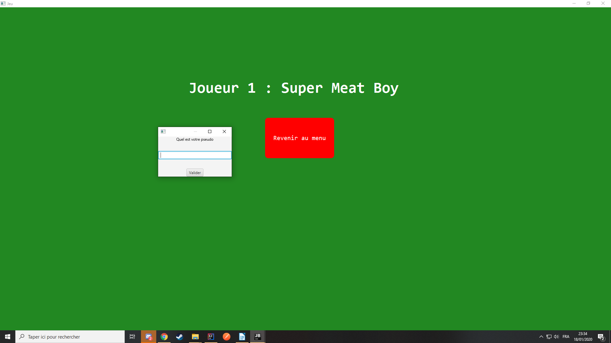

Lorsque la partie se termine, le joueur qui a gagné est affiché à l’écran et une petite fenêtre pop-up demande au gagnant d’entrer son pseudo, qui sera affiché dans les meilleurs scores, s’il a assez de points pour entrer dans le top 10 (car seuls les 10 meilleurs scores sont affichés et sauvegardés par le jeu). Si jamais il décide de ne pas entrer de pseudo, on considère qu’il ne souhaite pas sauvegarder son score. Ensuite il peut simplement revenir au menu grâce au bouton à sa disposition afin de consulter les scores, ou de relancer une partie.

VI – Scores

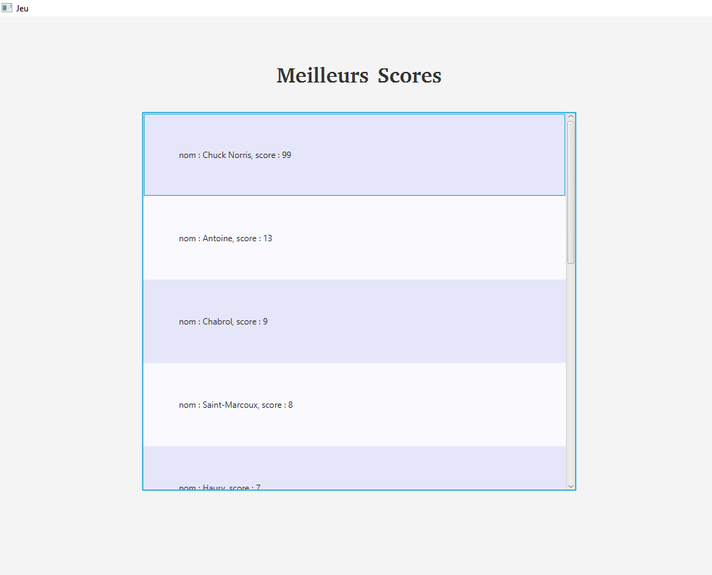

Dans les scores, vous pouvez regarder les meilleurs scores effectués dans le jeu et par qui ils ont été réalisés grâce au pseudo. Ils sont affichés par ordre décroissant pour que le meilleur apparaisse en premier. Le jeu peut être quitté sans problème puisque les scores sont sauvegardés à chaque changement dans un fichier XML, puis rechargés à partir de ce même fichier.

